第5回 未来屋えほん大賞決定！
柴田ケイコさんの『パンどろぼうvsにせパンどろぼう』
(KADOKAWA)が大賞に輝きました！

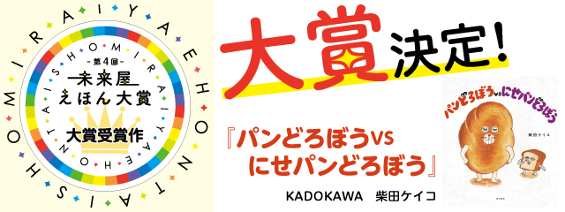

イオングループの株式会社未来屋書店（本社：千葉市美浜区、代表取締役社長：松田裕史、以下 未来屋書店）は、全国の未来屋書店・アシーネで2021年9月1日より「第5回未来屋えほん大賞フェア」を開催いたします。
未来屋えほん大賞は、「未来まで読み継がれるベストセラー絵本を育てる。」と言うコンセプトのもと、全国の未来屋書店の児童書担当者が直 近1年間に出版された絵本の中から、作品を選出する絵本賞です。

第5回である本年度は、柴田ケイコさんの『パンどろぼうvsにせパンどろぼう』（KADOKAWA）が見事、大賞を受賞しました。
『パンどろぼうvsにせパンどろぼうは』世界中のおいしいパンをもとめパン職人になった大どろぼうのお店に、にせパンどろぼうが登場して……
パンにつつまれた謎の魅力にハマる人が続出中の楽しい絵本です！！
未来屋書店のスタッフからも、「パンどろぼうの表情が楽しく、どろぼうなのに憎めない。ただ楽しいだけでなく、みんなが幸せな気持ちになる事で、自分も幸せになることを教えてくれます」「子供はもちろん大人も努力の大事さを気づかせてくれます。読み聞かせると必ず笑ってほっこりする楽しい絵本です」といった、たくさんの賞賛の声が寄せられました。
親子に楽しい時間を運んでくれる、未来屋書店が未来に語り継ぎたい絵本です。

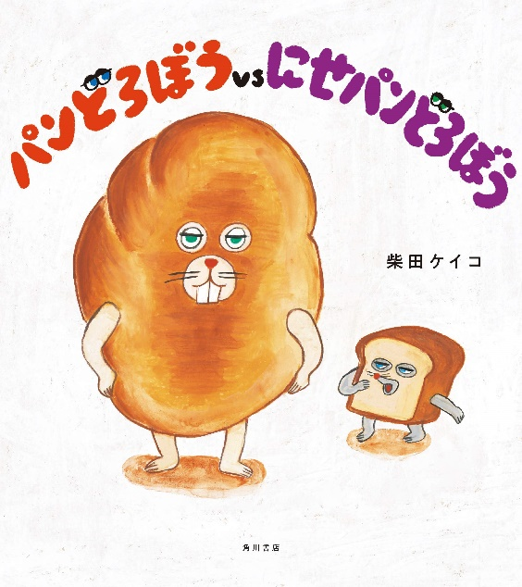
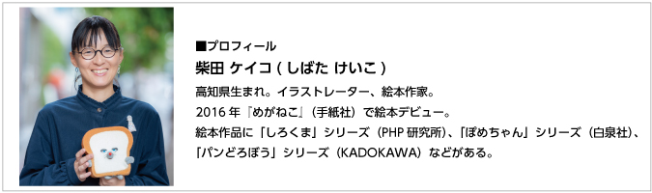

著者の、柴田ケイコさんが受賞に際し、コメントPOPを描いてくださいました。
【柴田ケイコさんの受賞コメントPOP】
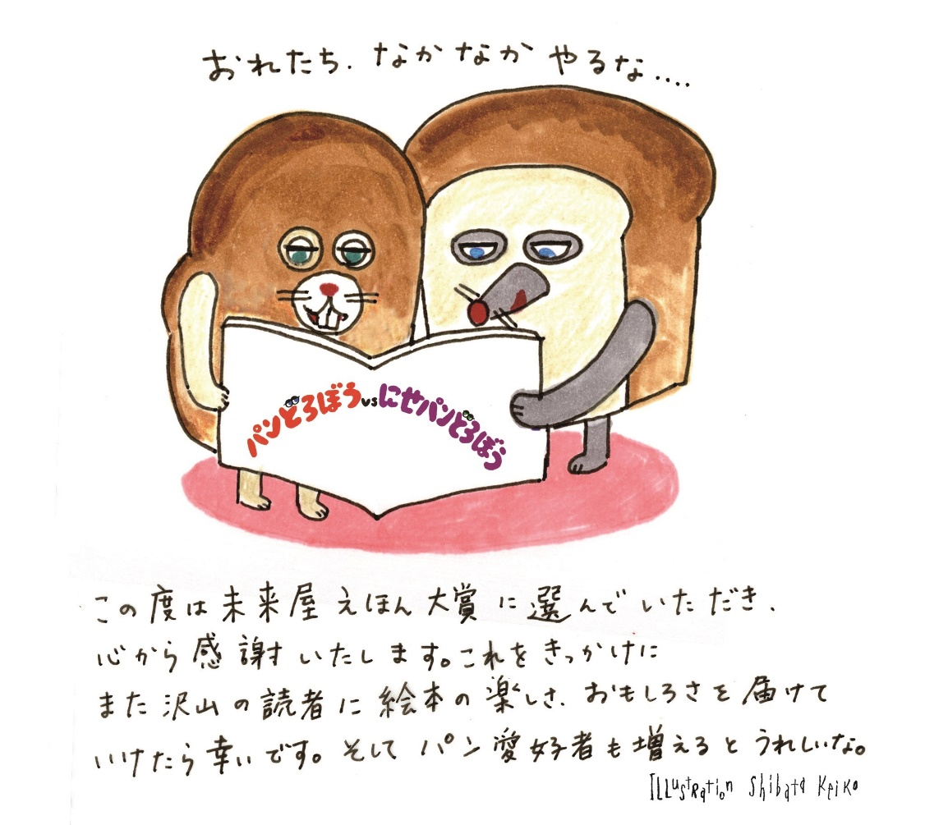

未来屋書店では今後も、子どもたちが本を読む環境作りに貢献し、読書に親しんで頂けるキャンペーンを積極的に展開していきます。

【第5回 未来屋えほん大賞】
大賞 『パンどろぼうvsにせパンどろぼう』 柴田ケイコ（KADOKAWA）
2位 『ねこはるずばん』 町田尚子（ほるぷ出版）
3位 『あきらがあけてあげるから』 ヨシタケシンスケ（PHP研究所）
4位 『くまちゃんがちいさくなっちゃった』 作:トム・エリヤン/絵:ジェーン・マッセイ(光村教育図書)
5位 『怪物園』 junaida（福音館書店）

未来屋えほん大賞フェア開催に合わせ、全国の未来屋書店・アシーネでは下記の通りキャンペーンを実施いたします。
■期間：2021年9月1日(水)～2021年10月31日(日)
■企画内容：大賞作品『パンどろぼうvsにせパンどろぼう』をご購入時に未来屋書店公式アプリをご提示で100mibonポイント付与。
通常、ご購入金額300円(税込)ごとに1mibonポイント付与のところ期間中は対象銘柄に限り、基本ポイントに加え100mibonポイントを付与します。ポイントサービスのご利用には、未来屋書店公式アプリのご登録が必要です。
店頭での購入で取得したポイントは1～2日後に反映されます。

※1対象外店舗
TODAY‘s LIFE仙台(宮城県)・未来屋書店旭川駅前店(北海道)・未来屋書店岡山店(岡山県)・未来屋書店湘南茅ヶ崎店(神奈川)は対象外です。未来屋書店高崎店では未来屋書店公式アプリサービスを実施しておりません。予めご了承下さいませ。
※２ネットストアmibonについて
未来屋書店が運営する電子書籍サイト「mibon電子書籍」（https://mibon.jp/）と、紙の本の通販サイト「mibon本の通販」（https://ec.mibon.jp/）
の総称です。本キャンペーンは両サイトとも対象外となります。

■会社概要
【社名】 株式会社未来屋書店
【本社】 千葉県千葉市美浜区中瀬1-5-1イオンタワー9F
【電話番号】 043-298-1021（代表）
【設立】 1985年12月24日
【資本金】 1億円（イオン（株）100％出資）
【代表取締役社長】 松田 裕史（まつだ ゆうじ）
【事業内容】 書籍・雑誌の販売／文具・雑貨の販売／古本買取・販売／カフェ運営／電子書籍ストア運営／通販サイト運営

■本件に関するお問い合わせ先
株式会社 未来屋書店
千葉県千葉市美浜区中瀬1-5-1イオンタワー9F
e-mail : Press@miraiyashoten.co.jp
公式ホームページ : http://www.miraiyashoten.co.jp

